Задания очного этапа олимпиады по биологии
интеллектуального марафона на Кубок Главы города Челябинска,
5 класс, 2016-2017 учебный год

Задание 1. Задание включает 40 вопросов, к каждому из них предложено 4 варианта ответа. На каждый вопрос выберите только один ответ, который вы считаете наиболее полным и правильным. Индексы правильных ответов внесите в матрицу ответов задания 1.

1. Наука, изучающая процессы жизнедеятельности, называется
А) систематика Б) генетика
В) анатомия Г) физиология.
2. Для изучения микропрепарата в приборе обязательно должен быть
А) зеркало Б) держатель
В) объектив Г) подставка.
3. Выберите «лишний» тип ткани у растений
А) образовательная Б) соединительная
В) механическая Г) проводящая.
4. Вирусы являются особой формой жизни, так как
А) проявляют признаки живого только попав в клетки живых организмов
Б) имеют оформленное ядро
В) вызывают заболевания у других живых организмов
Г) неблагоприятные условия переносят в состоянии споры.
5. К тканям животных не относится ткань
А) эпителиальная Б) соединительная
В) нервная Г) запасающая.
6. Цианобактерии отличаются от других бактерий
А) наличием оформленного ядра Б) способностью к фотосинтезу
В) колониальной формой жизни Г) делением тела пополам.
7. Почвенные бактерии играют большую роль в природе, так как они
А) образуют органические вещества из неорганических
Б) выделяют кислород в процессе фотосинтеза
В) образуют озоновый экран в атмосфере
Г) разлагают мёртвые органические остатки.
8. Бактерии являются прокариотами, так как
А) они все одноклеточные Б) питаются готовыми органическими веществами
В) не имеют оформленного ядра Г) размножаются спорами.
9. К царству Растения не относятся
А) голосеменные Б) папоротникообразные
В) водоросли. Г) лишайники.
10. Грибы в отличие от растений
А) питаются готовыми органическими веществами
Б) растут в течение всей жизни
В) ведут прикреплённый образ жизни
Г) имеют клеточную стенку.
11. Грибы в отличие от животных
А) являются гетеротрофами
Б) активно передвигаются
В) имеют неограниченный рост
Г) питаются готовыми органическими веществами.
12. Растения в отличие от животных
А) имеют оформленное ядро
Б) есть одноклеточные и многоклеточные организмы
В) являются эукариотами
Г) создают органические вещества из неорганических.
13. Грибы, как и растения
А) имеют неограниченный рост
Б) только многоклеточные формы
В) способны к фотосинтезу
Г) активно передвигаются.
14. Растения, грибы и животных объединяет
А) способность к фотосинтезу
Б) наличие оформленного ядра
В) активное передвижение в поисках пищи
Г) наличие клеточной стенки.
15. Бактерии, грибы, растения и животные отличаются от вирусов тем, что они
А) не вызывают заболеваний у человека
Б) имеют клеточное строение
В) не имеют молекулы наследственности
Г) способны к размножению.
16. Папоротники в процессе развития никогда не имеют
А) корней Б) стеблей
В) цветков Г) листьев.
17. Для грибов и корней деревьев (подберезовик и береза) характерны отношения типа
А) конкуренции Б) хищничества
В) нахлебничества Г) симбиоза.
18. Образует антибиотики гриб
А) мукор Б) опенок
В) трутовик Г) пеницилл.
19. Растения отдела Покрытосеменные, в отличие от папоротникообразных
А) имеют цветок и плод Б) имеют корень, стебель, листья
В) способны к размножению Г) выделяют в атмосферу кислород.
20. Несмотря на высокую плотность воды, рыбы активно плавают благодаря
А) сложному строению Б) обтекаемой форме тела
В) наличию множества клеток Г) упрощённому строению тела.
21. Широкое распространение насекомых на Земле связано с наличием
А) ядра в клетках Б) сложных фасеточных глаз
В) 3 пар конечностей и крыльев Г) четырехкамерного сердца.
22. Семена одуванчика распространяются
А) птицами Б) насекомыми
В) ветром Г) водой.
23. В процессе дыхания растение
А) выделяет углекислый газ Б) выделяет кислород
В) поглощает воду Г) образует питательные вещества.
24. В перечне деревьев определите «лишнее»
А) дуб Б) ель
В) липа Г) берёза.
25. Наименьшей систематической категорией является
А) класс Б) семейство
В) род Г) вид.
26. К наиболее ценным пищевым растениям относят
А) зверобой Б) рожь
В) лилию Г) шиповник.
27. Органом полового размножения у цветковых растений является
А) корень Б) стебель
В) цветок Г) лист
28. Колонии животных, которые участвуют в образовании морских рифов, - это
А) ракообразные Б) морские звезды
В) актинии Г) кораллы.
29. Самой первой средой обитания живых организмов является среда
А) организменная Б) почвенная
В) наземно-воздушная Г) водная.
30. Президент России назвал 2017 год - Годом
А) семьи Б) экологии
В) литературы Г) истории.
31. Только в Австралии встречается
А) коала Б) землеройка
В) белый медведь Г) дельфин.
32. Определите верно составленную цепь питания
А) растительный опад – дождевой червь – крот - лисица
Б) лисица – крот – дождевой червь – растительный опад
В) крот – дождевой червь – растительный опад - лисица
Г) дождевой червь – крот – лисица – растительный опад.
33. Естественной экосистемой является
А) аквариум Б) сквер
В) луг Г) дачный участок.
34. Охраняют те виды растений и животных, которые
А) имеют сложное строение
Б) являются потребителями органического вещества
В) выделяют кислород
Г) имеют небольшую численность.
35. Глубоководные животные имеют приспособления к недостатку света в виде
А) светящихся клеток и органов Б) плоского строения тела
В) обтекаемой формы тела Г) наличия органов зрения.
36. Типичными растениями степей являются
А) мхи и папоротник Б) ковыль и перекати-поле
В) березы и ковыли Г) одуванчик и верблюжья колючка.
37. У хвойных растений осенью сбрасывает хвою
А) сосна Б) ель
В) лиственница Г) можжевельник.
38. Типичными обитателями почвы являются
А) бобры и кроты Б) куницы и кроты
В) суслики и бобры Г) суслики и кроты.
39. В Красной книге на страницах красного цвета находятся животные и растения, которые
А) уже исчезли с лица Земли
Б) находятся на грани исчезновения
В) мало изученные
Г) восстановленные.
40. Для сохранения деревьев надо
А) строить плотины на реках
Б) запретить сбор травянистых растений в лесу
В) уменьшить количество растительноядных животных
Г) собирать макулатуру для вторичной переработки.

Задание 2. Задание включает 5 вопросов с несколькими вариантами ответов
(от 0 до 6). Индексы правильных ответов внесите в матрицу ответов задания 2.

2.1. К ядовитым шляпочным грибам относятся
1. шампиньон
2. желчный гриб
3. белый гриб
4. мухомор
5. бледная поганка
6. подберезовик.
2.2. К раннецветущим цветковым растениям относятся
1. пролеска
2. роза
3. мать – и - мачеха
4. тюльпан
5. астра
6. тысячелистник.
2.3. К водоплавающим птицам относятся
1. аист
2. ласточка
3. кряква
4. синица
5. чомга
6. лебедь.
2.4. Типичными животными Севера являются
1. морж
2. песец
3. лисица
4. волк
5. заяц
6. белый медведь.
2.5. В лесах Челябинской области типичными деревьями являются растения
1. саксаул
2. сосна
3. лиственница
4. эвкалипт
5. осина
6. бамбук.

Задание 3. Задание включает 5 вопросов на соответствие. При выполнении задания установите соответствие между содержанием первого и второго столбцов. К каждой позиции, данной в первом столбце, подберите соответствующую позицию из второго столбца. Индексы правильных ответов внесите в матрицу ответов задания 3.

3.1. Между характеристикой и группой организмов, которые имеют соответствующее строение:
ГРУППА ХАРАКТЕРИСТИКА
А) Бактерии 1) являются неклеточной формой
Б) Вирусы 2) признаки живого проявляют в живых организмах
3) являются прокариотами
4) при наступлении неблагоприятных условий образуют споры
5) клеточная оболочка образована из муреина.

3.2. Между признаком растения и отделом, к которому его относят:
ОТДЕЛ ПРИЗНАК РАСТЕНИЯ
А) Покрытосеменные 1) жизненные формы – деревья и кустарники
Б) Голосеменные 2) жизненные формы – деревья, кустарники и травы
3) видоизмененные листья - хвоинки
4) образуются цветок и плод
5) образуются мужские и женские шишки.

3.3. Между названием животного и его способ передвижения:
НАЗВАНИЕ СПОСОБ
А) чёрный гриф 1) ползание
Б) виноградная улитка 2) прыжки
В) тушканчик 3) парящий полет
Г) синий кит 4) плавание.

3.4. Между видом животного и систематической группой, к которой он относится:
СИСТЕМАТИЧЕСКАЯ ГРУППА ВИД
А) Моллюски 1) Дельфин афалина
Б) Млекопитающие 2) Озёрная лягушка
В) Земноводные 3) Обыкновенный прудовик
4) Енот-полоскун
5) Осьминог обыкновенный

3.5. Между группой организмов и особенностями жизнедеятельности:
ГРУППА ОРГАНИЗМОВ ОСОБЕННОСТИ ЖИЗНЕДЕЯТЕЛЬНОСТИ
А) Растения 1) образуют органические вещества на свету
Б) Животные 2) ведут активный образ жизни
3) размножаются спорами и семенами
4) питаются готовыми органическими веществами
5) выделяют кислород

Задание 4. Задание включает 2 вопроса на установление последовательности. Запишите в таблицу правильную последовательность в виде букв.

4.1. Установите последовательность расположения систематических категорий растений, начиная с наименьшей:
А) вид Б) царство В) отдел Г) класс. Д) семейство. Е) род

4.2. Установите порядок усложнения растений в процессе их появления на Земле:
А) Покрытосеменные Б) Водоросли В) Голосеменные Г) Мохообразные
Д) Папоротникообразные.

Задание 5. Решите, правильно или неправильно то или иное суждение. Если суждение верное, в таблицу ставите «+», если неверное – «-».

5.1. Грибы приносят только пользу в природе.
5.2. Главные «легкие» Земли – это тропические леса.
5.3. Устойчивость природного сообщества зависит от разнообразия организмов в нем.
5.4. Самыми сложноорганизованными животными являются пресмыкающиеся.
5.5. Одной из первых одомашненных животных является собака.
5.6. Зимой птицам страшен не голод, а холод.
5.7. Ласточки и стрижи летают высоко в небе – завтра жди дождя.
5.8. Подсолнечник еще называют «цветок Солнца».
5.9. Тайга самая большая по площади зона России.
5.10. Все птицы совершают миграции в тёплые страны на холодный зимний период.

Задание 6. Решите биологические задачи

6.1. Какие среды жизни обозначены на рисунке цифрами 1, 2, 3?

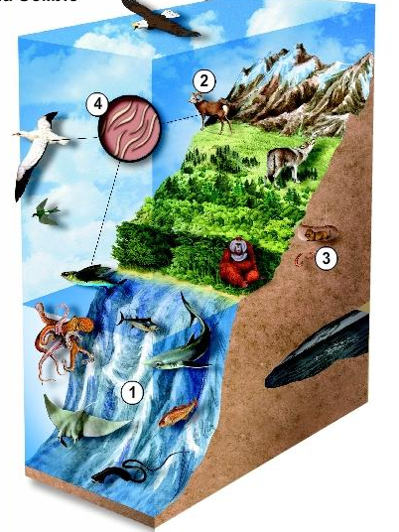
6.2. Как называются части микроскопа, обозначенные на рисунке цифрами 1, 2, 3? Какое значение они имеют при изучении микропрепарата?

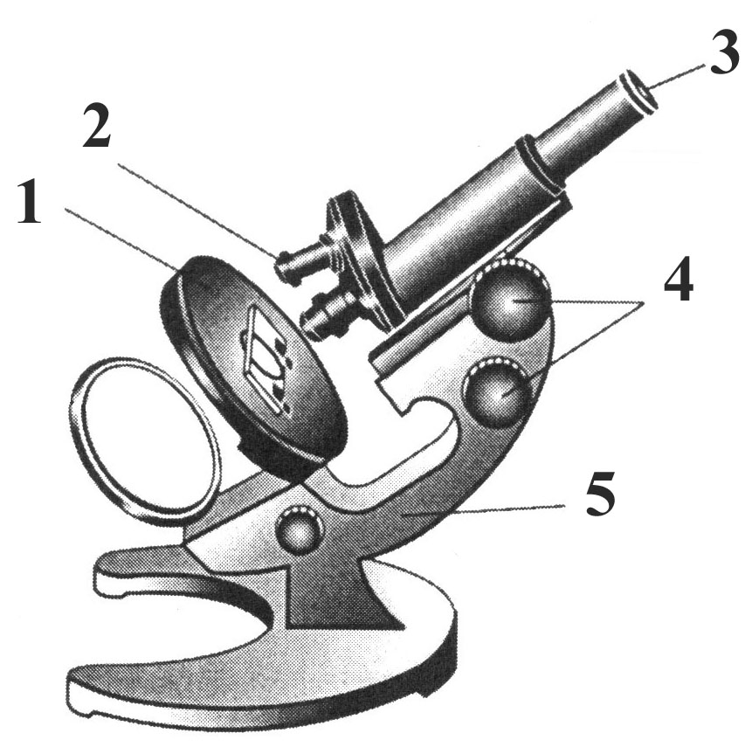

6.3. Определите, клетки каких организмов изображены на рисунках 1 и 2. По каким признакам вы определили (укажите не менее 2-х признаков) какие это типы клеток.

1 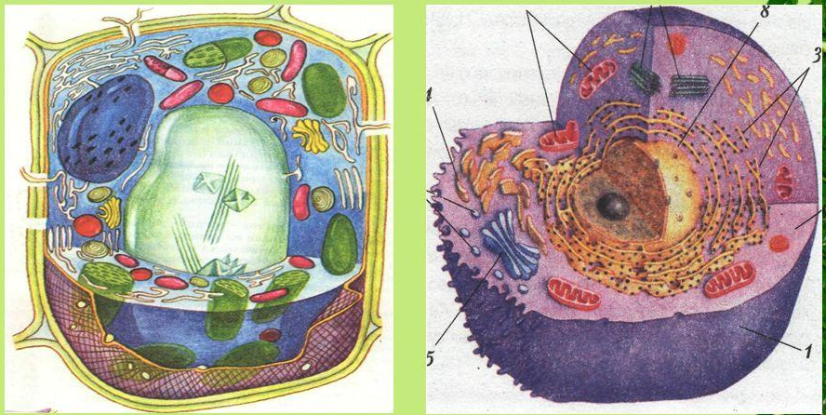 2

